**Ozon in der bodennahen  
Atmosphäre (Leitprogramm)**

Ozon ist für die Umweltchemie in zweierlei Hinsicht von Bedeutung: einerseits bildet es in grosser Höhe einen Schutzschild gegen ultraviolette Strahlung, anderseits stellt es in Bodennähe den hierzulande wohl bedeutendsten Luftschadstoff dar. In diesem Leit­programm lernen Sie Ozon in dieser zweiten Funktion kennen. Damit erhalten Sie eine Grundlage zum Verständnis wichtiger Ursachen der Luftverschmutzung und möglicher Gegenmassnahmen. Ausserdem sind die Vorgänge bei der Ozonbildung ein typisches Beispiel für ein komplexes Fliessgleichgewicht, wie es in der Umweltchemie häufig anzutreffen ist.

**1.) Was ist Ozon?**

Ozon ist eine Modifikation des Sauerstoffs mit der Molekülformel O3. Das Ozonmolekül ist mesomer[1] und wird durch die folgenden beiden Grenzformeln dargestellt:



Ozon ist ein sehr reaktives Gas und eines der stärksten Oxidationsmittel. Es wird unter anderem zum Bleichen von Papier und zur Sterilisation von Trinkwasser eingesetzt, wobei es zu O2 zerfällt. Ozon entsteht u. a. bei elektrischen Entladungen (Funken, Blitze) und bei der Einwirkung von kurzwelligem UV-Licht auf O2. Ozon hat einen typischen Geruch, der noch bei Konzentrationen um 50 μg/m3 wahrnehmbar ist. Es ist ein starkes Gift; der MAK-Wert[2] beträgt 200 μg/m3.

**2.) Ozon in Stratosphäre und Troposphäre**

Die Atmosphäre wird in verschiedene Schichten unterteilt (vgl. die folgende Abbildung), von denen für die Ozonchemie die beiden untersten, die Troposphäre und die Stratosphäre, von Bedeutung sind. 90% des in der Atmosphäre enthaltenen Ozons befinden sich in der Stratosphäre, der Rest in der Troposphäre. Dabei handelt es sich um geringe Mengen: könnte man das gesamte Ozon aus der Atmosphäre abtrennen, so ergäbe es unter normalen Druck- und Temperaturbedingungen eine Schicht von nur 3 mm Dicke.

In der Stratosphäre entsteht Ozon durch die Einwirkung von kurzwelligem UV-Licht auf O2-Moleküle. Das stratosphärische Ozon („Ozonschicht“) schützt die Lebewesen auf der Erdoberfläche vor schädlicher UV-Strahlung. Fluorchlorkohlenwasserstoffe kata­lysieren den Ozonabbau und verschieben so das Gleichge­wicht zwischen Entstehung und Abbau zu geringeren Ozonkon­zentrationen („Ozonloch“), was zu einer höheren UV-Belastung auf der Erde führt.

In der Troposphäre stellt Ozon wegen seiner Giftigkeit einen Schadstoff dar. Die Entstehung des troposphärischen („boden­na­hen“) Ozons ist Thema dieses Leitprogramms; das stratosphäri­sche Ozon („Ozonschicht“) wird hier nicht weiter behandelt.



In der Troposphäre nimmt die Temperatur mit zunehmender Höhe ab, in der Stratosphäre hingegen - wegen der Absorption von UV-Strahlung - zu. Zwischen den beiden Schichten befindet sich eine dünne Schicht ohne Temperaturgradienten, die Tropopause. Sie stellt eine Barriere dar, welche die Durchmischung von Troposphäre und Stratosphäre stark einschränkt. Zwischen Ozonschicht und bodennahem Ozon besteht deshalb normalerweise kaum ein Zusammenhang. Gelegentlich kann jedoch die Tropopause kurzzeitig und örtlich begrenzt aufreissen, so dass kalte und ozonreiche Luft in die Troposphäre absinkt (sog. stratosphärische Injektion).

**3.) Übersicht bodennahes Ozon: Wirkung & Entstehung**

Ozon ist ein sog. Sekundärschadstoff, d. h. ein Schadstoff, welcher nicht selbst emittiert wird, sondern durch chemische Umwandlung aus anderen Stoffen in der Umwelt entsteht.

**Aufgabe 1:** Besuchen Sie die Internetseite des Bundesamtes für Umwelt (BAFU) *www.bafu.admin.ch* und wählen Sie dort das Thema *Luft*. Informationen über Ozon finden Sie unter *Schadstoffe > Ozon* sowie *Themen > Sommersmog*. Suchen Sie Antworten auf die folgenden Fragen:

a) Aus welchen Vorläuferstoffen entsteht Ozon? Von welchen Verursachern stammen diese?

b) Welche Wetterbedingungen fördern die Ozonbildung?

c) Was ist Sommersmog?

d) Welche gesundheitlichen und ökologischen Auswirkungen haben hohe Ozonkonzentrationen?

Wenn bei Luftschadstoffen von „hohen“ Konzentrationen die Rede ist, ist dies relativ zu ihrer Wirkung zu verstehen. Absolut gesehen sind die Konzentrationen klein, meist weniger als 100 µg/m3.

**Aufgabe 2:** In dicht besiedelten Gegenden in der Schweiz beträgt die durchschnittli­che NO2-Konzentration in Bodennähe zwischen 25 und 50 µg/m3. - Eines von wievielen Molekülen in der Luft ist ein NO2-Molekül? Gehen Sie aus von einer NO2-Konzentration von 40 µg/m3 und einem molaren Volumen[3] von 24 l/mol.

Bei den als Vorläufersubstanzen bedeutsamen Stickstoffoxiden (auch Stickoxide genannt) handelt es sich um die beiden Gase NO (Stickstoffmonoxid) und NO2 (Stickstoffdioxid); gemeinsam werden sie auch als NOx bezeichnet. NO entsteht bei Verbrennungen - vor allem bei solchen, die nicht kontinuierlich verlaufen, was der Fall ist in Benzin- und Dieselmotoren.

**Aufgabe 3:** Obwohl Benzin und Diesel praktisch keine Stickstoffverbindungen enthalten, entsteht bei deren Verbrennung in Motoren Stickstoffmonoxid.

a) Woher stammt der Stickstoff für die Bildung von Stickstoffmonoxid?

b) Auf welche Weise entsteht NO? Schreiben Sie die Reaktionsgleichung auf.

Die Reaktion in Aufgabe (b) ist endotherm. Sie tritt bei hohen Temperaturen auf - ausser bei Verbrennungen beispielsweise auch bei Blitzen. Bei Umgebungstemperatu­ren hingegen ist die NO-Bildung nicht möglich, da das Gleichgewicht sehr stark auf der Eduktseite liegt.

c) Mit welcher Regel lässt sich erklären, dass das Gleichgewicht bei Umgebungstempe­ratur viel stärker auf der Eduktseite liegt als bei Verbrennungstemperatur?

d) Wenn das Gleichgewicht bei Umgebungstemperatur so stark auf der Eduktseite liegt - warum enthält die Luft trotzdem NO?

e) Die Brenner moderner Ölheizungen arbeiten mit relativ tiefen Flammentemperaturen. Welchen Vorteil hat dies?

NO reagiert mit Luftsauerstoff zu NO2 nach der Gleichung 2 NO + O2 → 2 NO2. Diese Reaktion verläuft bedeutend langsamer als die durch flüchtige organische Verbindungen verursachte Umwandlung von NO in NO2, die weiter unten (Gleichungen [8] bis [12]) beschrieben wird.

**4.) Entstehung und Abbau von Ozon in der Troposphäre**

Die wichtigste Ozonquelle in der Troposphäre ist die Reaktion von NO2 mit O2. Sie erfolgt in zwei Schritten. Der erste besteht in der Spaltung von NO2 durch kurzwelliges Licht (λ ≤ 410 nm[4]), wobei atomarer Sauerstoff entsteht:

[1] NO2 ⎯Licht→ NO + O

Sauerstoffatome sind sehr reaktiv und bilden beim Zusammenstoss mit Sauerstoffmo­lekülen sofort Ozon:

[2] O + O2 → O3

Die Kombination der Gleichungen [1] und [2] ergibt für die Ozonentstehung

[3] NO2 + O2 ⎯Licht→ NO + O3

Ozon wird aber auch abgebaut, und zwar hauptsächlich durch die Reaktion

[4] NO + O3 → NO2 + O2

für welche kein Licht benötigt wird.

Aus den gleichzeitig ablaufenden Reaktionen [3] und [4] resultiert ein Gleichgewicht mit konstanten Konzentrationen:

[5] NO2 + O2 NO + O3



**Aufgabe 4:**

a) Auf welche Seite verschiebt sich dieses Gleichgewicht, wenn die Lichtintensität zunimmt, auf welche, wenn sie abnimmt?

b) Was geschieht, wenn zusätzlich noch eine weitere Reaktion abläuft, welche NO verbraucht und NO2 produziert, im Unterschied zu Reaktion [4] aber kein O3 verbraucht (eine solche Reaktion entzieht also dem Gleichgewicht [5] ständig NO und führt ihm NO2 zu)?

Eine Reaktion mit den in Aufgabe 5.b erwähnten Eigenschaften erfolgt tatsächlich, sofern Kohlenwasserstoffe oder Moleküle mit Kohlenwasserstoffresten in der Luft vorhanden sind. Solche Stoffe fasst man in der Atmosphärenchemie unter dem Begriff „flüchtige organische Verbindungen“ („volatile organic compounds“ = VOC) zusammen. Es handelt sich um Lösungsmitteldämpfe, die hauptsächlich von Gewerbe und Industrie emittiert werden, und um Dämpfe von Brenn- und Treibstoffen wie Benzin.

Die erwähnte Reaktion umfasst mehrere Schritte und wird im folgenden mit den Gleichungen [8] bis [12] beschrieben. Sie wird katalysiert durch Hydroxylradikale[5] (•OH), welche nach den Gleichungen [6] und [7] aus Ozon und Wasserdampf entstehen. Reaktion [6] benötigt UV-Licht (λ ≤ 310 nm); dabei entsteht ein angeregtes (energiereiches) O-Atom (O*):

[6] O3 ⎯Licht→ O* + O2

[7] O* + H2O → 2 •OH

Bei der Reaktion eines VOC-Moleküls R-CH3 mit einem Hydroxylradikal entsteht wiederum ein Radikal:

[8] R-CH3 + •OH → R-CH2• + H2O

Auch an den Folgereaktionen sind Radikale beteiligt:

[9] R-CH2• + O2 → R-CH2-O-O•

[10] R-CH2-O-O• + NO → R-CH2-O• + NO2

[11] R-CH2-O• + O2 → R-CHO + •O-O-H

[12] •O-O-H + NO → •OH + NO2

In Gleichungen [10] und [12] wird je ein NO- in ein NO2-Molekül übergeführt. In Gleichung [11] entsteht ein Aldehyd[6], ebenfalls ein im Sommersmog enthaltenes Reizgas.

**Aufgabe 5:**

a) Addieren Sie die Reaktionsgleichungen [8] bis [12], sodass sich daraus die Gleichung der Gesamtreaktion ergibt.

b) Erklären Sie, warum es sich beim Hydroxylradikal nicht um ein Edukt, sondern um einen Katalysator handelt.

**Aufgabe 6:** Studieren Sie das folgende Schema.

a) Bezeichnen Sie darin die Reaktionen mit den Nummern, die im bisherigen Text verwendet wurden.

b) Wieviele Ozonmoleküle entstehen pro verbrauchtes VOC-Molekül?



Wenn die Randbedingungen wie Lichtintensität, Luftbewegung, Schadstoffzufuhr usw. nicht ändern, stellt sich mit der Zeit ein Zustand ein, in welchem die Reaktionen [8] bis [12] mit konstanter Geschwindigkeit ablaufen. Die Teilchen innerhalb des Kreislaufs (•OH, R-CH2•, R-CH2-O-O•, R-CH2-O•, •O-O-H) liegen dann in konstanten Konzentra­tionen vor; ihre Bildungs- und Zerfallsgeschwindigkeiten sind also gleich. Einen solchen Zustand bezeichnet man als Fliessgleichgewicht.

Sind alle an einem solchen System beteiligten Reaktionen mit den sie charakterisie­renden Daten (Gleichgewichtskonstanten, Geschwindigkeitsgesetze[7]) sowie die Rand­bedingungen bekannt, so lassen sich die Konzentrationen aller Stoffe berechnen. Da aber stets nur ein Teil der Informationen vorhanden ist, und da viele Vorgänge (z. B. meteorologische) wegen ihrer Komplexität nicht berechnet werden können, weisen die Ergebnisse solcher Modellrechnungen immer Unsicherheiten auf.

Das oben dargestellte System ist in Wirklichkeit kein geschlossenes. Die beteiligten Stoffe nehmen vielmehr an zahlreichen weiteren Reaktionen teil, die hier um der Einfachheit und Überschaubarkeit willen weggelassen sind, wie zum Beispiel:

• Bildung sog. Fotooxidantien (Bestandteile des Sommersmogs, in ihrer Wirkung dem Ozon ähnlich).

• Reaktion von NO2 mit •OH zu HNO3 (Salpetersäure), welche im Gegensatz zu NO2 gut wasserlöslich ist und deshalb bei Regen aus der Atmosphäre ausgewaschen wird.

• Entfernung von Ozon durch Deposition, d. h. durch Reaktion mit der Erdoberfläche (inkl. Vegetation).

• Einfluss von Kohlenstoffmonoxid (CO): In Anwesenheit von Stickoxiden bildet dieses unter dem Einfluss von Sonnenlicht Ozon - in ähnlicher Weise wie die VOC. In Reinluftgebieten hingegen, wo die Stickoxidkonzentrationen sehr gering sind, fördert Kohlenstoffmonoxid den Ozonabbau.

Die anthropogene Luftverschmutzung stellt also einen Eingriff in ein ziemlich komplexes dynamisches Fliessgleichgewicht dar.

Die Ozonbildung lässt sich nur vermindern, indem man den Ausstoss der Vorläu­fersubstanzen (VOC und NOx) verringert. Bei den Stickoxiden ist dies ohnehin vonnöten, da sie selbst auch als Schadstoffe wirken: einerseits schaden sie den Atemwegen, andererseits bilden sie Salpetersäure, welche Pflanzen und Bauwerke schädigt und deren Salze als Düngemittel wirken und so die Artenvielfalt in nähr­stoffarmen Ökosystemen verringern.

**5.) Zeitliche und örtliche Schwankungen der Ozonkonzentration**

**Tageszeit:**

Die nebenstehen­de Grafik zeigt ei­nen typischen Ta­gesgang der Kon­zentrationen von NO2, NO und O3 an einem sonni­gen Tag in einem Stadtzentrum.

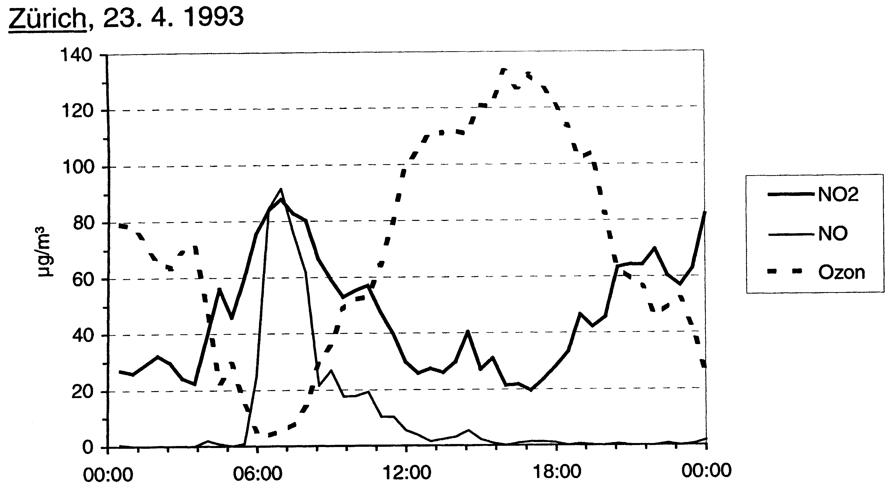

Mit den Abgasen des Morgenver­kehrs wird NO emittiert, welches mit dem noch vom Vortag vor­handenen O3 zu NO2 reagiert. Deshalb steigt die Konzentration von NO2, während diejenige von O3 sinkt. Erst wenn fast kein O3 mehr vorhanden ist, steigt die NO-Konzentration an. - Unter dem Einfluss der zunehmenden Sonneneinstrahlung wird dann tagsüber Ozon gebildet, dessen Konzentration stark ansteigt. Das dabei zu NO umgesetzte NO2 wird laufend durch die VOC regeneriert. Die Konzentration der noch hauptsächlich vom Morgenverkehr stammenden Stickoxide sinkt allmählich wegen der durch die Schadstoffausbreitung verursachten Verdünnung. Gegen Abend lässt die Ozonproduktion wegen der abnehmenden Sonnenscheinintensität nach.

**Aufgabe 7:** Warum verursacht der Abendverkehr im Gegensatz zum Morgenverkehr keinen Anstieg der NO-Konzentration?

**Stadt und Land:**

In der folgenden Abbildung wird der Tagesgang der Ozonkonzentration in einem Stadtzentrum mit demjenigen in einer ländlichen Gegend verglichen:

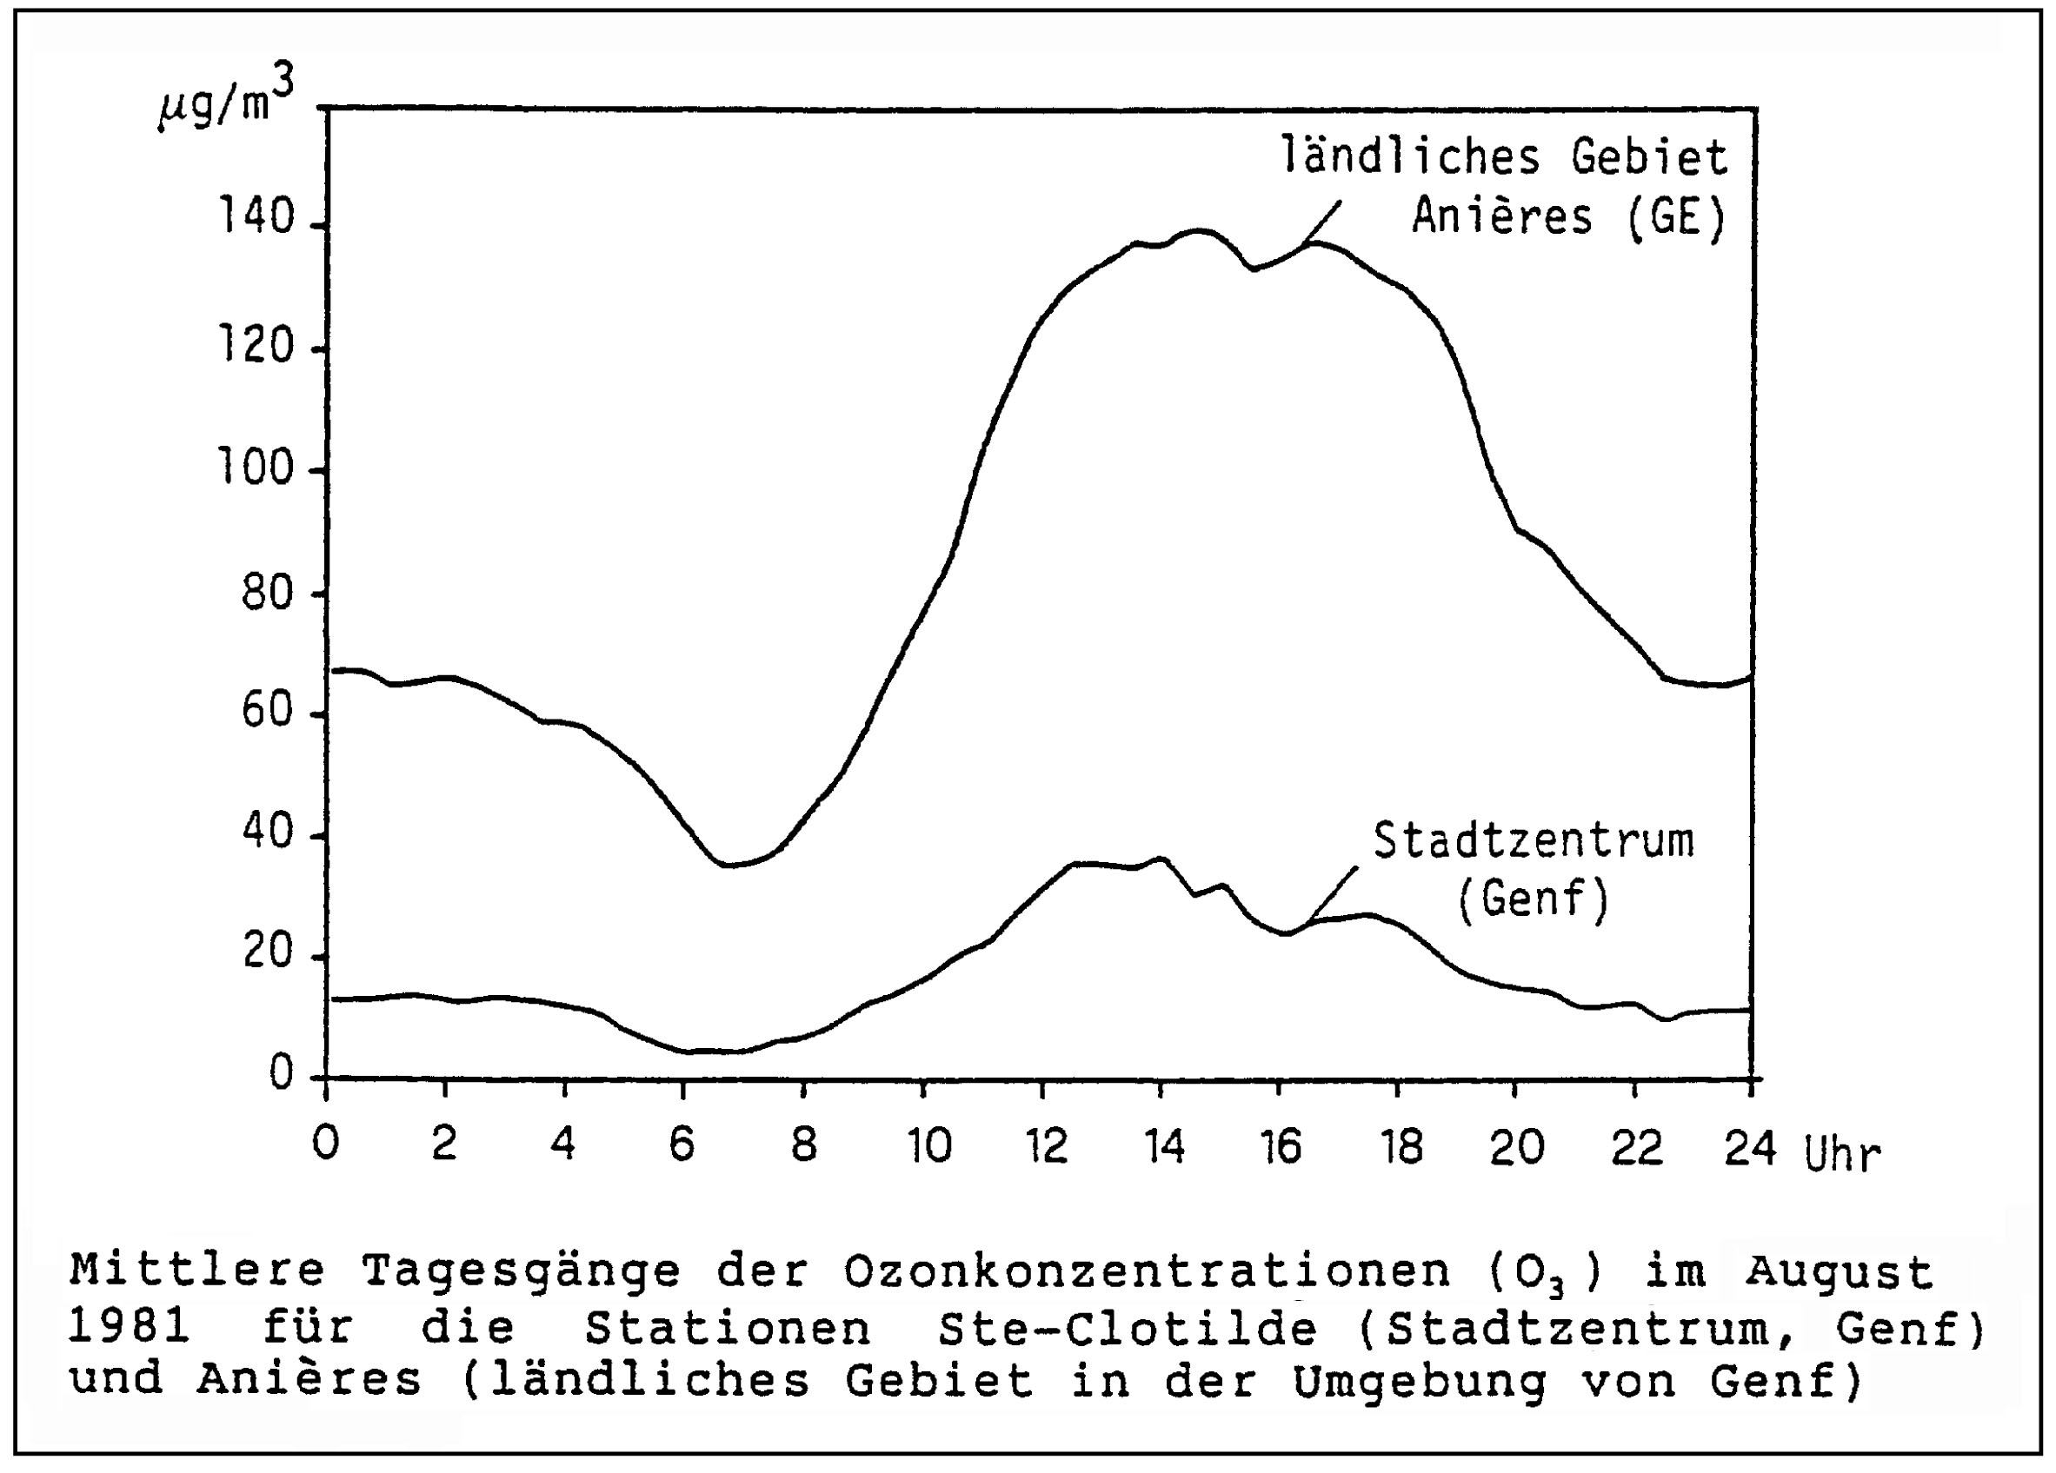

In ländlichen Gebieten sind die Ozontagesgänge und insbesondere der abendliche Abfall der Ozonkonzentrationen wegen der geringeren Emissionen von Primärschad­stoffen (NO, VOC) in der Regel weniger ausgeprägt. Hingegen kann das während der Bildung aus den Ballungsräumen in ländliche Gebiete verfrachtete Ozon dort über Nacht erhalten bleiben und während mehreren Tagen angereichert werden. Die Ozonbelastung ist deshalb auf dem Lande häufig höher als in der Stadt.

Obige Abbildung stammt aus der Zeit vor der Einführung des Abgaskatalysators. Heute ist der Unterschied zwischen städtischer und ländlicher Ozonbelastung geringer, denn als Folge der Einführung des Katalysators ist auch in den Städten weniger ozonabbau­endes NO vorhanden.

**Jahreszeit und Wetter:**

**Aufgabe 8:**

a) Warum werden die Ozongrenzwerte nur im Sommer überschritten?

b) Erklären Sie die Schwankungen der Ozon- und der Stickstoffdioxid-Konzentration in der folgenden Grafik; beachten Sie die entsprechenden Wetterdaten auf der nächsten Seite.

Legende zu den Schadstoffkurven:

• oberste Kurve: Ozon (ausgezogen: Stadt Zürich; gestrichelt: Bachtel)

• zweitunterste Kurve: NO2

• unterste Kurve: SO2

Zum Vergleich die Grenzwerte der Luftreinhalteverordnung:

O3: 120 μg/m3; SO2: 100 μg/m3; NO2: 80 μg/m3.

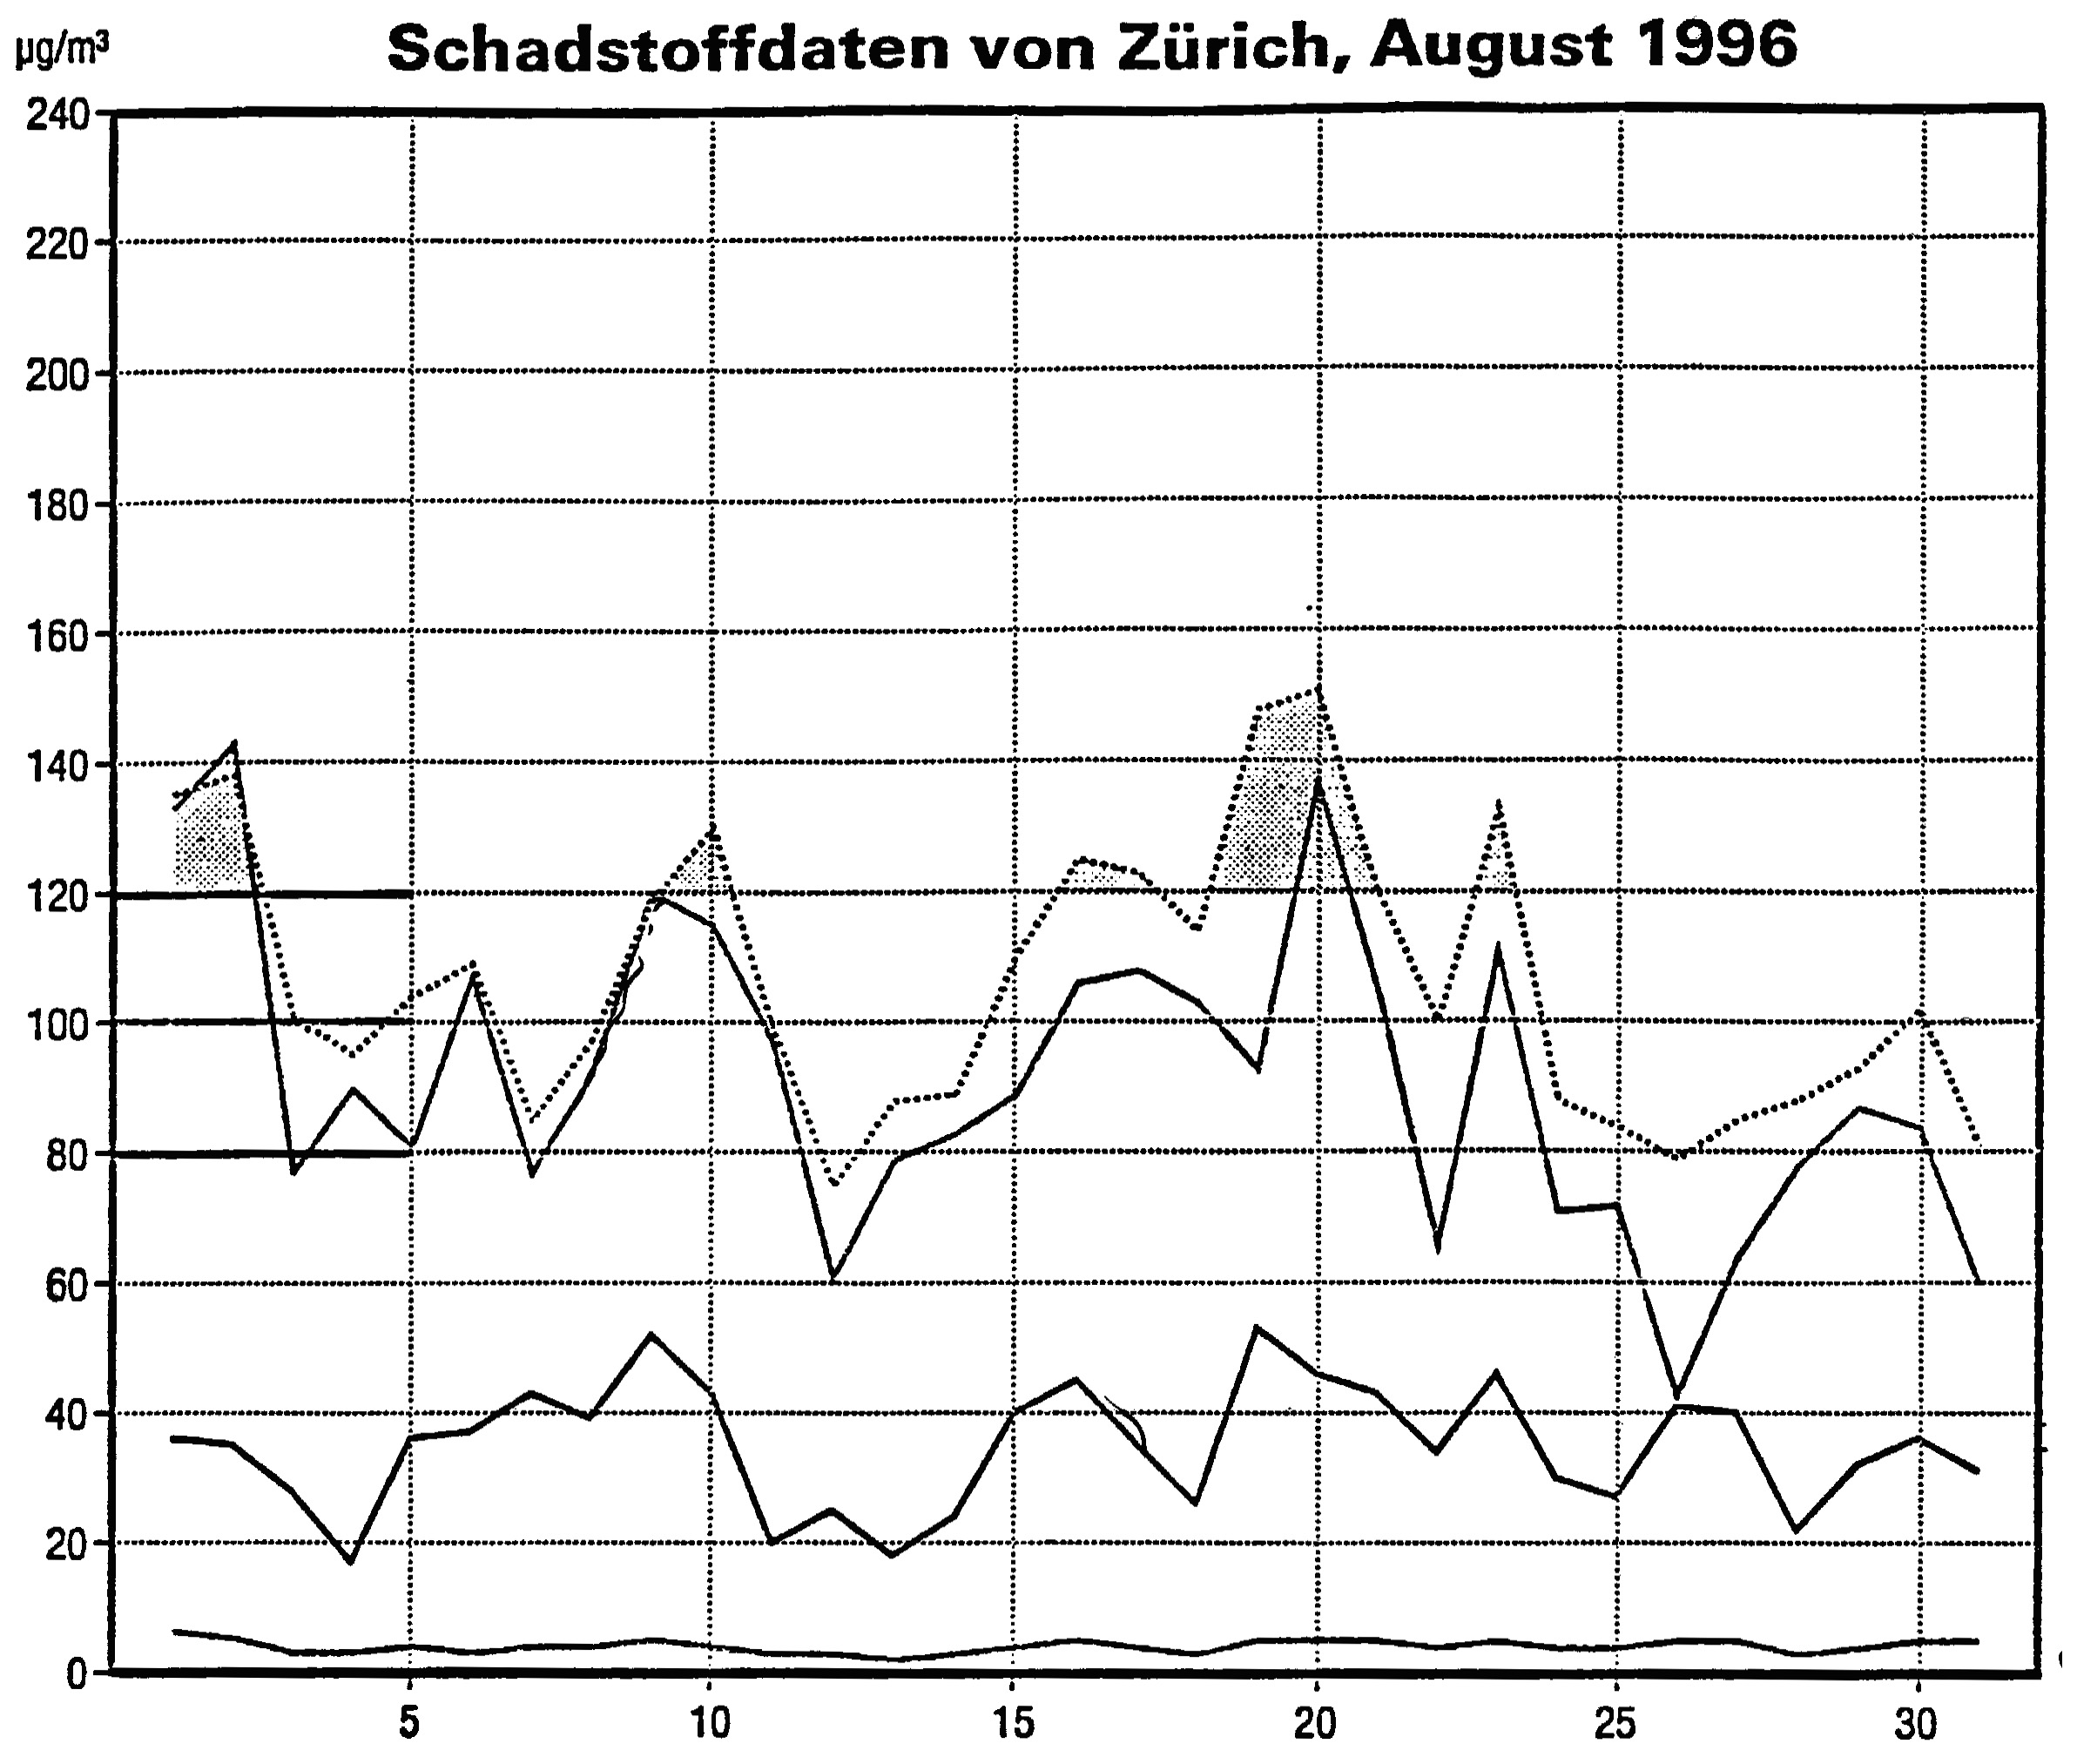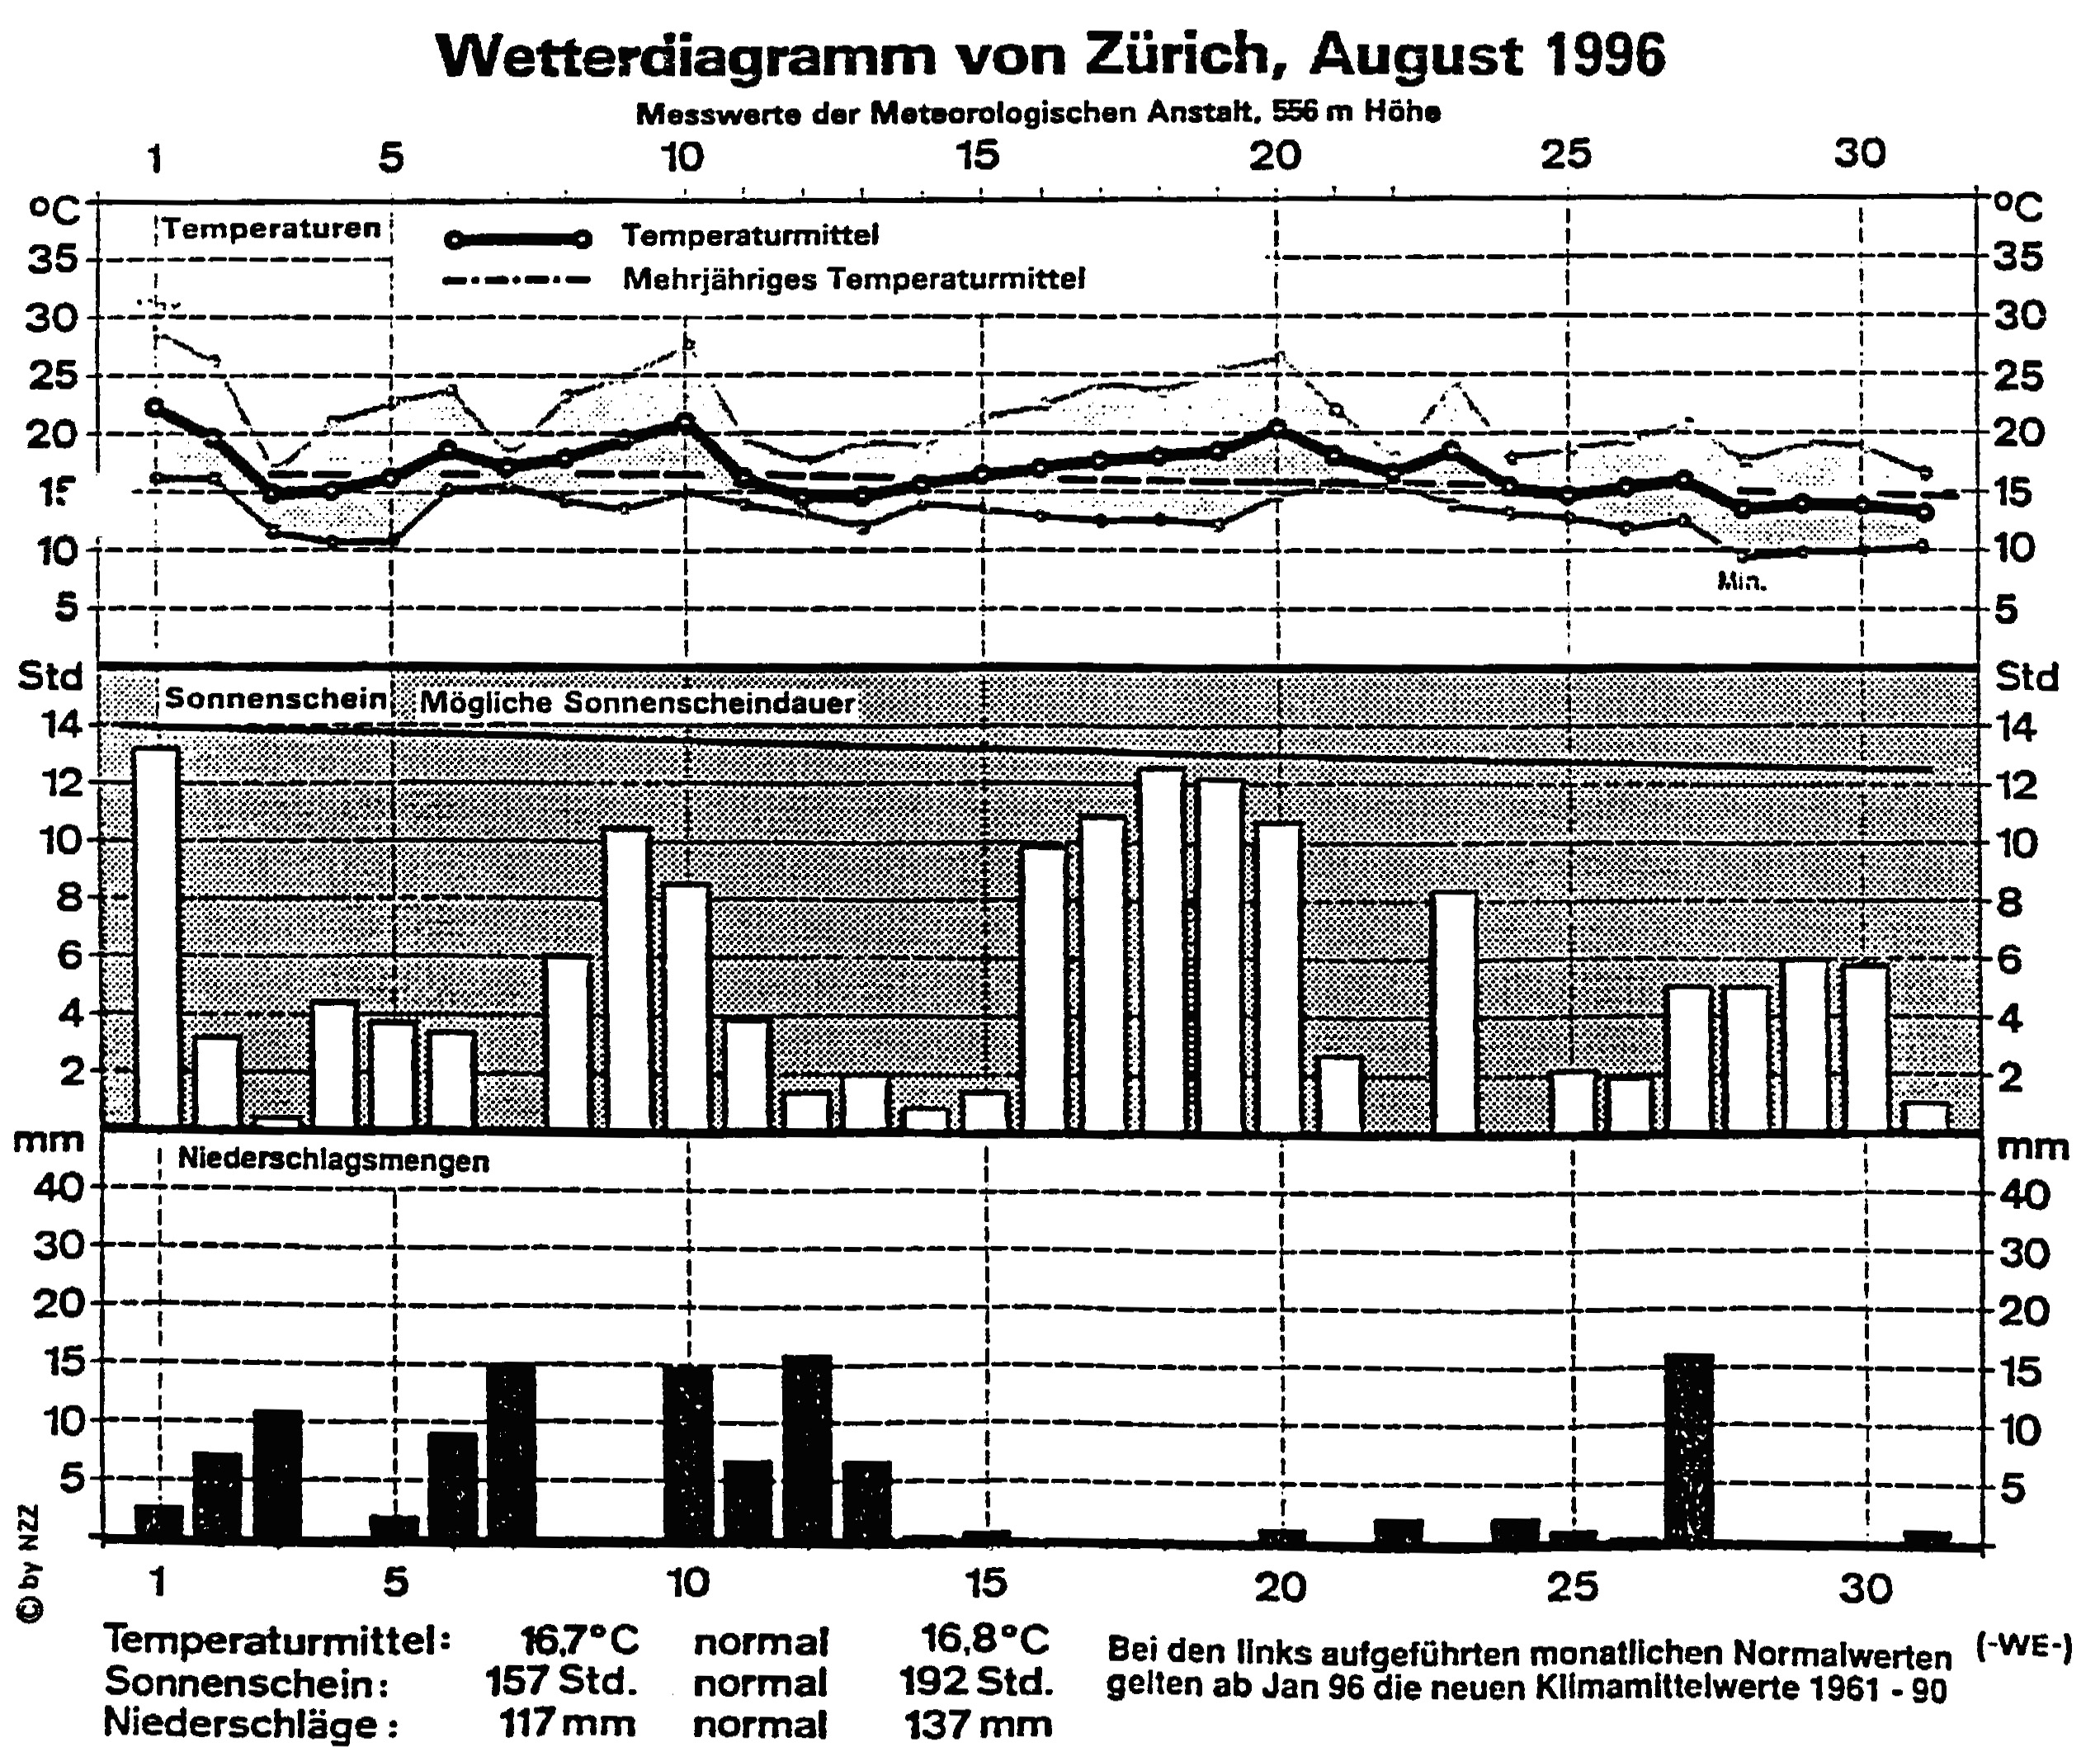

**Interpretation von Messdaten:**

**Aufgabe 9:** Für diese Aufgabe benötigen Sie einen Computer mit Internetzugang.

a) Zu den Messdaten des **na**tionalen **Be**obachtungsnetzes für **L**uftschadstoffe (NABEL) gelangen Sie über die Internetseite des Bundesamtes für Umwelt (BAFU): *www.bafu.admin.ch*. Wählen Sie in der *Themenauswahl* das Thema *Luft* und darin *Luftbelastung > Messnetz NABEL > Messtationen.* Das NABEL-Netz umfasst 16 Stationen, die verschiedene typische Standorte repräsentieren. Welche Standorttypen werden unterschieden?

b) Entscheiden Sie sich für eine Messstation in Ihrer Nähe. Wählen Sie *Luftbelastung > Datenabfrage → Abfrage nach Station*. Lassen Sie sich für Ihre Station Stundenmittelwerte von Ozon, Niederschlag und Globalstrahlung über einen Zeitraum von 2 bis 3 Wochen im Sommer graphisch darstellen. Können Sie einen Zusammenhang zwischen Ozon- und Wetterdaten erkennen?

c) Lassen Sie sich Stundenmittelwerte von Ozon und NO2 über einen Zeitraum von wenigen Tagen darstellen. Entsprechen die Kurven dem, was Sie über den Tagesgang der beiden Konzentrationen gelernt haben?

d) Wählen Sie *Abfage nach Schadstoff → Ozon*. Wählen Sie einige Messstationen, die verschiedene Standorttypen repräsentieren, und eine sommerliche etwa einwöchige Periode. Erklären Sie die Unterschiede zwischen den Standorten.

e) Suchen Sie im Internet die gesetzlichen Grenzwerte für die Ozonbelastung in der Schweiz.

f) Gehen Sie zurück zur BAFU-Seite und wählen Sie *Luftbelastung > Historische Daten > Messberichte.* An wievielen Tagen in einem vergangenen Jahr wurde - für einen Standorttyp, der Ihrer Wohnregion entspricht - der Stundengrenzwert für Ozon (120 μg/m3) überschritten? Während wievieler Stunden insgesamt? Wieviele waren es im Jahr 2003 mit seinem ausserordentlich heissen Sommer?

g) Neben dem NABEL gibt es in der Schweiz auch regionale (interkantonale) Messnetze. Für die deutsche Schweiz findet man die Messdaten auf den folgenden Internetseiten:  
• *www.in-luft.ch* für die Zentralschweiz und den Aargau  
• *www.ostluft.ch* für die Ostschweiz  
• *www.luft-bs-so.ch* für die Kantone Solothurn und Basel

Informieren Sie sich über die Luftqualität in Ihrer Region.

**Lösungen:**

**Aufgabe 1:**

a) Aus Stickoxiden (NOx) und flüchtigen organischen Verbindungen (VOC). Stickoxide stammen grösstenteils aus dem motorisierten Verkehr; VOC werden hauptsächlich von Industrie und Gewerbe emittiert.

b) Ozon entsteht bevorzugt bei intensivem Sonnenschein im Sommer.

c) Neben Ozon entstehen noch andere Sekundärschadstoffe in der emissionsbela­steten sommerlichen Atmosphäre; das gesamte Gemisch bezeichnet man als Sommersmog.

d) Auswirkungen auf die Gesundheit: Schleimhautreizungen, Augenbrennen, Vermin­derung der Lungenfunktion, Atemwegserkrankungen.

Auswirkungen auf die Vegetation: Schädigung von Bäumen (Blattschäden, lang­sameres Wachstum), Ertragseinbussen in der Landwirtschaft.

**Aufgabe 2:**

Moleküle in 1 m3 (= 1000 l) Luft: 1000 l / 24 l/mol = 41.67 mol

Moleküle in 40 µg (= 40∙10-6 g) NO2: 40∙10-6 g / 46 g/mol = 8.69∙10-7 mol

Nur 1 in 41.67 / 8.69∙10-7 = 4.79∙107 ≈ 48 Millionen Molekülen ist ein NO2-Molekül.

Zur Veranschaulichung dieser Zahl: Wären Leute Moleküle in der Atmosphäre, so gäbe is in der ganzen spanischen Bevölkerung nur eine einzige NO2-Person!

**Aufgabe 3:**

a) Aus der Luft.

b) Durch Reaktion der Luftbestandteile Stickstoff und Sauerstoff nach der Gleichung  
N2 + O2 → 2 NO.

c) Mit dem Prinzip von Le Châtelier. Höhere Temperatur begünstigt die endotherme Reaktion, also die Bildung der (energiereichen) Produkte.

d) Weil sich nach der Abkühlung der Verbrennungsabgase das Gleichgewicht nur sehr langsam einstellt: die tiefe Temperatur hat eine geringe Reaktionsgeschwindigkeit zur Folge.

e) Es entstehen weniger Stickoxide.

**Aufgabe 4:**

a) Bei Zunahme der Lichtintensität verschiebt sich das Gleichgewicht [5] nach rechts, bei deren Abnahme nach links.

b) Solange diese Reaktion abläuft, wird Ozon produziert.

**Aufgabe 5:**

a) R-CH3 + 2 O2 + 2 NO → H2O + 2 NO2 + R-CHO

b) Insgesamt wird kein •OH verbraucht, da in Reaktion [12] gleichviel entsteht, wie in Reaktion [1] verbraucht wird.

**Aufgabe 6:**

a) Vgl. folgende Abbildung:



b) Zwei, da zwei NO-Moleküle in NO2-Moleküle umgewandelt werden, wenn ein VOC-Molekül den Kreislauf durchläuft. Die NO2-Moleküle bilden dann in Reaktion [3] je ein Ozonmolekül.

**Aufgabe 7:**

Zur Zeit des Abendverkehrs ist viel Ozon vorhanden; dadurch wird das emittierte NO sogleich in NO2 umgewandelt (Ozonabbau nach Gleichung [4], verläuft wegen der hohen O3-Konzentration relativ rasch). Als Folge steigt die NO2-Konzentration, während die O3-Konzentration sinkt.

**Aufgabe 8:**

a) Weil Reaktion [1] lichtabhängig ist (und weil alle beteiligten Reaktionen bei höherer Temperatur schneller verlaufen).

b) Die Ozonkonzentration folgt mehr oder weniger der Konzentration des Vorläuferschadstoffes NO2. In der Stadt ist sie tiefer als auf dem Land (Bachtel). - Die Ozonwerte korrelieren mit der Sonnenscheindauer (mit einer Verzögerung von ein bis zwei Tagen).

**Aufgabe 9:**

a) städtisch, verkehrsbelastet

städtisch

vorstädtisch

ländlich, an Autobahn

ländlich, unterhalb 1000 m

ländlich, oberhalb 1000 m

Hochgebirge

b) Bei hoher Globalstrahlung (starkem Sonnenschein) sollten die Ozonwerte hoch sein.

c) Vgl. Abschnitt „Tageszeit“ in Kapitel 5.

d) Vgl. Abschnitt „Stadt und Land“ in Kapitel 5. Der bedeutendste Faktor ist die mit der Verkehrsbelastung zusammenhängende NO-Emission. Im Süden (Tessin) spielen neben dem Klima auch die Immissionen aus dem Grossraum Mailand eine Rolle.

e) Der Einstunden-Mittelwert von 120 µg/m3 darf höchstens einmal pro Jahr überschrit­ten werden.

98 % der Halbstunden-Mittelwerte eines Monats dürfen 100 µg/m3 nicht übersteigen.

Diese Informationen sind beispielsweise abrufbar auf der Internetseite des BAFU unter *Luft > Gesetzgebung und Vollzug > Rechtsgrundlagen* → *4. Verordnungen* → [*Immissionsgrenzwerte*](http://www.bafu.admin.ch/luft/00632/00634/index.html?lang=en&download=NHzLpZeg7t,lnp6I0NTU042l2Z6ln1ad1IZn4Z2qZpnO2Yuq2Z6gpJCDeIB_fmym162epYbg2c_JjKbNoKSn6A--) *der Luftreinhalteverordnung*

1. Mesomere Moleküle besitzen Bindungselektronen, welche über mehrere Atome hinweg delokalisiert sind. Aus diesem Grund könnnen sie nicht durch eine konventionelle Elektronenstrichformel dargestellt werden. Man beschreibt sie deshalb als Zwischenzustand zwischen zwei oder mehr sog. Grenzformeln. Für das Ozonmolekül bedeutet dies, dass die beiden Bindungen sich nicht unterscheiden (sie sind Mitteldinge zwischen Einfach- und Doppelbindung) und die beiden endständigen O-Atome dieselbe Ladung tragen.
2. MAK-Werte (MAK = **m**aximale **A**rbeitsplatz-**K**onzentration) sind gesetzliche Grenzwerte für Luftschadstoffe an Arbeitsplätzen.
3. Nach dem Satz von Avogadro ist das molare Volumen für alle idealen Gase gleich, ungeachtet ihrer chemischen Zusammensetzung. Wie alle Gasvolumen hängt es von der Temperatur ab; bei 19.5 °C beträgt es 24 l/mol.
4. Mit λ bezeichnet man die Wellenlänge des Lichts. Der Wellenlängenbereich des sichtbaren Lichts erstreckt sich von 400 bis 700 nm; ultraviolettes Licht (UV) besitzt kürzere, infrarotes längere Wellenlängen.
5. Als Radikale bezeichnet man Teilchen mit ungepaarten Elektronen. Solche Teilchen sind sehr reaktiv. Ungepaarte Elektronen werden in Elektronenstrichformeln mit einem Punkt dargestellt.
6. Aldehyde sind organische Stoffe mit der allgemeinen Formel  (abgekürzt: R-CHO).
7. Als Geschwindigkeitsgesetz bezeichnet man den mathematischen Zusammenhang zwischen Reaktionsgeschwindigkeit und Eduktkonzentrationen.